单簇路径搜索机制目的是以簇为单位，为小规模数量的无人机子集群生成从当前位置到达目标位置的全局路径，用于引导无人机避开建筑物干扰禁区以及由干扰产生的死锁区域，并且该全局路径会随着未知区域的更新而实时更新。
在路径规划初始阶段为单簇无人机生成全局路径时，系统首先根据无人机在初始时刻的空间位置分布和给定的单簇无人机数量 $K$ 对全部的无人机进行分簇，均匀划分各个无人机的簇归属后得到对应的簇集合：
$$\begin{aligned}C=\{C_{1},C_{2},…,C_{N/K}\},C_{i}⊂U\# LISTNUM （eq） \backslash l 8 \end{aligned}$$
其中每个簇 $C_{i}$ 的成员在整个规划过程中保持固定，即无人机的簇归属保持不变，并且各簇以 $t$ 时刻的虚拟簇中心 $s_{i}$ 作为全局路径规划的起始点：
$$\begin{aligned}s_{i}=\frac{1}{\left|C_{i}\right|}\sum_{u_{j}∈C_{i}}{o_{j}\left(t\right)}\# LISTNUM （eq） \backslash l 8 \end{aligned}$$
同时以虚拟簇目标中心点 $g_{i}$ 作为目标点执行全局路径规划：
$$\begin{aligned}g_{i}=\frac{1}{\left|C_{i}\right|}\sum_{u_{j}∈C_{i}}{o_{j}^{g}}\# LISTNUM （eq） \backslash l 8 \end{aligned}$$
簇内无人机在局部控制层依据全局路径关键点进行跟随与避障，从而形成全局关键路径点引导与局部MBST-APF规划的分层控制结构。
在单簇全局路径搜索阶段，采用RRT* 算法为每个簇 $C_{i}$ 独立采样最优路径。如图所示，RRT* 算法通过在状态空间 $A⊂R^{2}$ 内进行随机采样并扩展路径点组成的树结构 $T$ 实现对应单簇路径的搜索。
具体过程可描述为八个步骤。
（1）采样生成路径点：在每次迭代中，采用目标偏置采样策略，以概率 $p_{g}$ 直接采样目标点 $g_{i}$​，否则从区域 $A$ 的可行区域中均匀随机采样得到 $o_{rand}$：
$$\begin{aligned}o_{rand}∈A∖O_{t}\# LISTNUM （eq） \backslash l 8 \end{aligned}$$
其中 $O_{t}⊆O$ 为当前时刻所有传感器观测到的建筑物集合，无人机暂未感知的未观测区域视作无障碍的可通行自由空间。
（2）邻近父节点选择：遍历当前已有树结构 $T$ 中的所有节点，检索与当前采样点最近欧几里得距离的路径点 $o_{near}$：
$$\begin{aligned}o_{near}=\arg{\min_{o ∈ T}\left\|o-o_{rand}\right\|}\# LISTNUM （eq） \backslash l 8 \end{aligned}$$
（3）新路径点生成：沿 $o_{near}$ 指向 $o_{rand}$ 的方向，以全局规划步长 $d_{step}$ 生成新路径点：
$$\begin{aligned}o_{new}=o_{near}+\frac{d_{step}\left(o_{rand}-o_{near}\right)}{\left\|o_{rand}-o_{near}\right\|}\# LISTNUM （eq） \backslash l 8 \end{aligned}$$
（4）新路径碰撞检测：若线段 $L(o_{near} ,o_{new})$ 与当前观测环境信息 $O_{t}$ 中的任意建筑物或干扰禁区无交集，则将 $o_{new}$ 加入树结构。
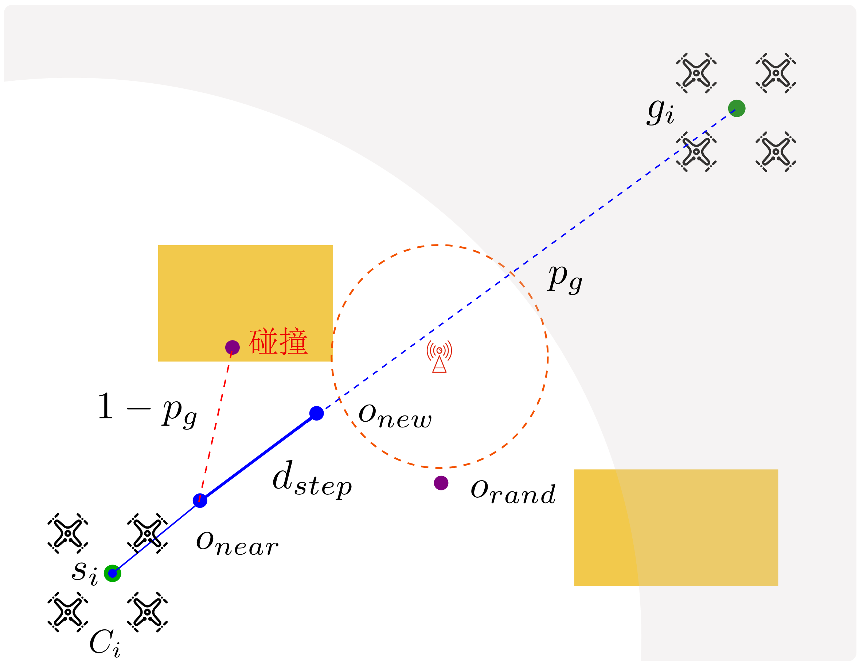 | 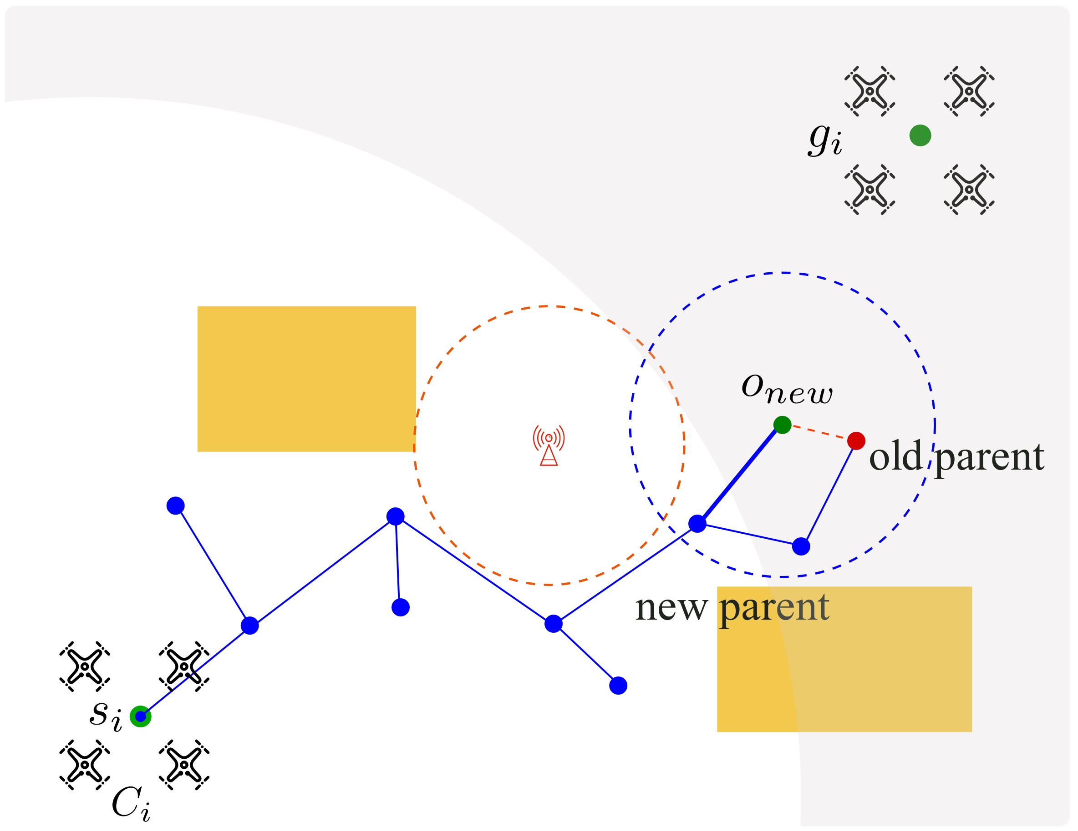
（a）采样扩展 | （b）父节点重选
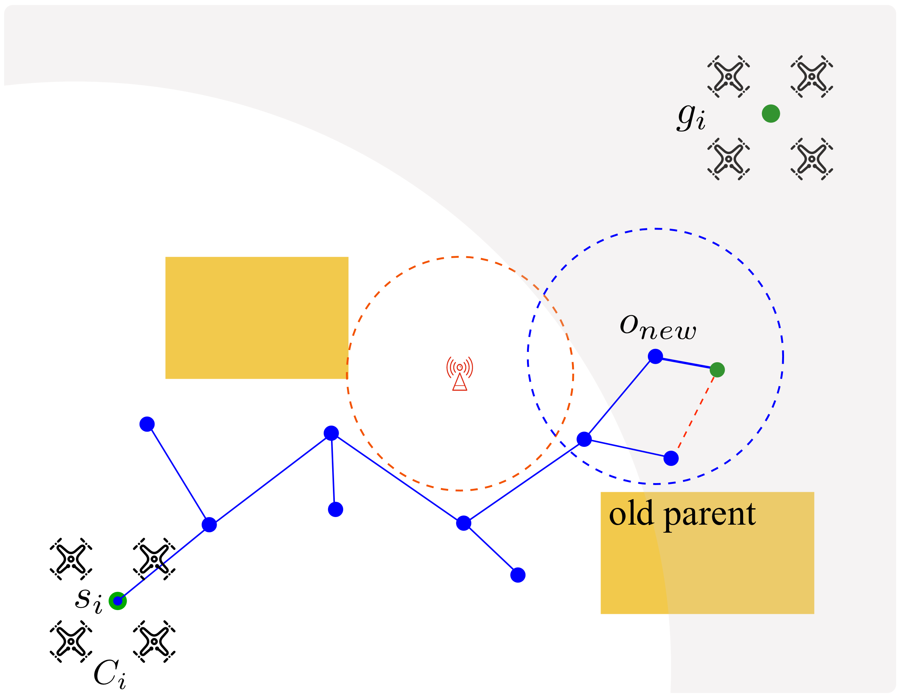 | 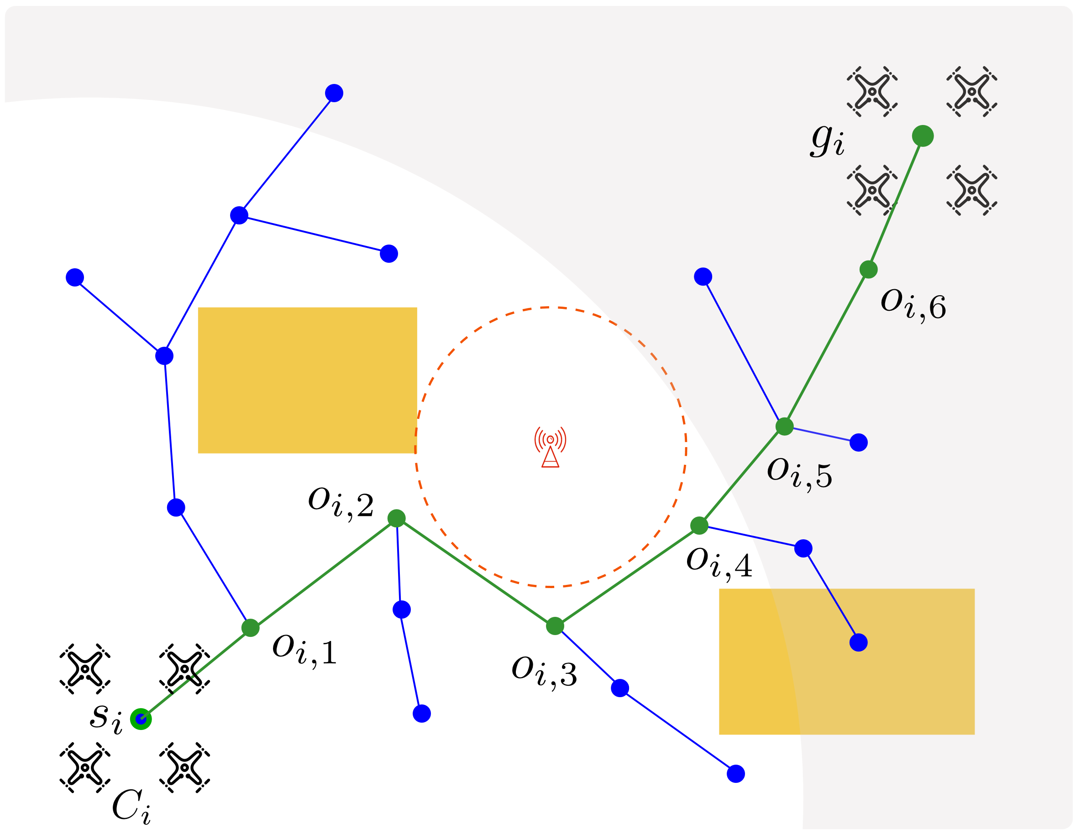
（c）邻域重连 | (d)回溯获取路径
      - 单簇全局路径搜索示意图

（5）重新选择父节点：新采样节点生成后，在其 $d_{step}$ 步长邻域范围内的候选父节点集合 $N_{near}⊆T$ 计算代价函数：
$$\begin{aligned}Cost\left(o\right)=Cost\left(\text{parent}\left(o\right)\right)+\left\|o-\text{parent}\left(o\right)\right\|\# LISTNUM （eq） \backslash l 8 \end{aligned}$$
（6）邻近节点重连：将当前新增节点对应 $d_{step}$ 步长领域范围内的节点进行依此重新检测以 $o_{new}$ 为新的父节点的最短路径并连接，实现现有路径树的优化：
（7）达到条件时规划终止：当树中存在路径点 $o$ 满足：
$$\begin{aligned}\left\|o-g_{i}\right\|≤d_{move}\# LISTNUM （eq） \backslash l 8 \end{aligned}$$
即判定路径搜索成功。
（8）回溯获取全局路径：通过回溯父路径点即可获得从起点 $s_{i}$ 到目标点 $g_{i}​$ 的全局可行路径：
$$\begin{aligned}P_{i}=\{s_{i},o_{i,1},o_{i,2},…,g_{i}\}\# LISTNUM （eq） \backslash l 8 \end{aligned}$$
该过程保证了单簇全局路径在当前可观测环境下的可行性与优化性，并通过建筑物集合 $O_{t}​$ 的动态更新实现对未知区域的自适应扩展。

